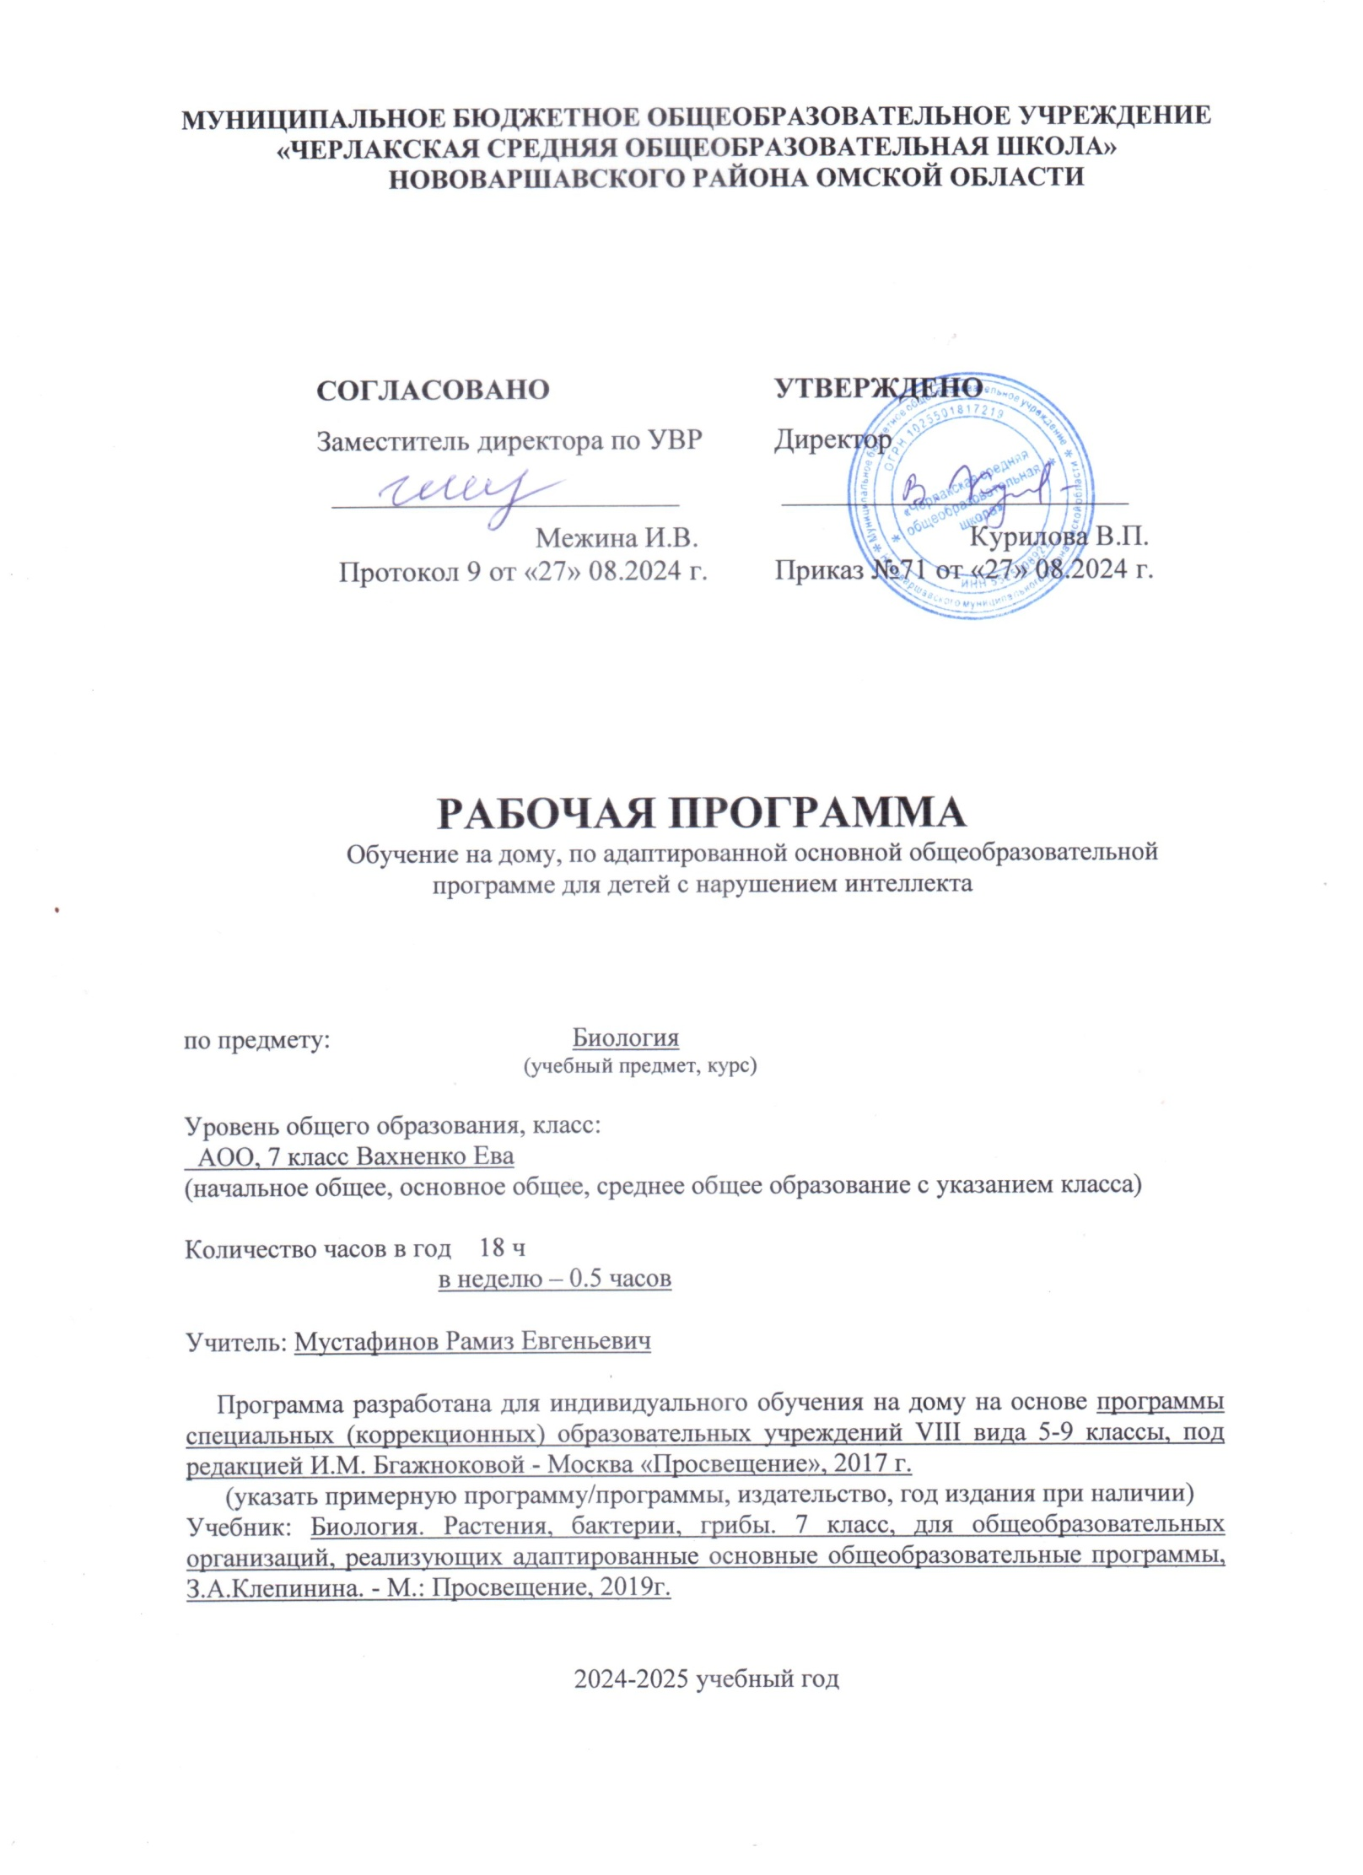**Пояснительная записка**

Рабочая программа разработана в соответствии с федеральными и региональными нормативными документами:

1. Федеральный закон Российской Федерации от 29.12.2012 № 273-ФЗ «Об образовании в Российской Федерации».
2. Федеральный государственный образовательный стандарт образования обучающихся с умственной отсталостью (интеллектуальными нарушениями) (утв. приказом Министерства образования и науки РФ от 19 декабря 2014 г. №1599) Зарегистрировано в Минюсте РФ 3 февраля 2015 г.;
3. Рекомендациями по осуществлению государственного контроля качества образования детей с ограниченными возможностями здоровья от 07.08.2013 № 07.027.11.0015;

Программа составлена на основе программы по чтению специальных (коррекционных) образовательных учреждений VIII вида 5-9 классы под редакцией И.М. Бгажноковой, Москва «Просвещение», 2017 г.

Для реализации программы используется учебник: Биология. Растения, бактерии, грибы. 7 класс, для общеобразовательных организаций, реализующих адаптированные основные общеобразовательные программы, З.А.Клепинина. - М.: Просвещение, 2019г.

Программа 7 класса включает элементарные сведения о многообразии растений, грибов и бактерий; о строении и значении органов цветкового растения; об основных группах растений; о биологических особенностях, выращивании и использовании наиболее распространенных полевых, овощных, плодовых, ягодных, а также декоративных растений.

В данной программе предлагается изучение наиболее распространенных и большей частью уже известных обучающимся однодольных и двудольных растений, лишь таких признаков их сходства и различия, которые можно показать по цветным таблицам. Очень кратко сообщаются сведения о строении, разнообразии и значении грибов и бактерий.

Основной **целью** предмета является формирование навыков коммуникации для удовлетворения индивидуальных потребностей учащихся с глубокой умственной отсталостью на основе формирования первоначальных знаний о живой и неживой природе, понимании простейших взаимосвязей, существующих между миром природы и человека, представлений об окружающем мире и ориентации в среде.

**Задачами** данного предмета являются:

* Сообщение учащимся знаний об элементах живой природы (о строении и жизни растений);
* Формирование правильного понимания роли природных явлений, таких как дождь, снег, ветер, туман, осень, зима, весна, лето в жизни растений;
* Развитие памяти, внимания, речи, зрительного восприятия, мышления средствами предмета «Биология»;
* Нравственно - экологическое воспитание при изучении биологии;
* Первоначальное ознакомление с приёмами выращивания некоторых растений (комнатных, на пришкольном участке) и ухода за ними;
* Привитие навыков, способствующих сохранению и укреплению здоровья.

*Коррекционные возможности предмета:* Преподавание биологии в школе VIII вида направлено на коррекцию недостатков умственного развития ребенка. В процессе знакомства с неживой и живой природой необходимо развивать у ученика наблюдательность, речь и мышление, учить устанавливать простейшие причинно-следственные отношения и взаимозависимость живых организмов между собой и с неживой природой, взаимосвязи человека с живой и неживой природой, влияние на нее. Знакомство с разнообразием растительного мира должно вызывать у учащегося чувство любви к природе и ответственности за ее сохранность.

Он должен понимать, что сохранение красоты природы тесно связано с деятельностью человека, что человек - часть природы, его жизнь зависит от нее, и поэтому все обязаны сохранять природу для себя и последующих поколений.

**Общая характеристика учебного предмета**

Курс биологии, посвящённый изучению живой природы, начинается с раздела «Растения» (VII класс), в котором все растения объединены в группы не по семействам, а по месту их произрастания. Такое структурирование материала более доступно для понимания обучающимися с умственной отсталостью (интеллектуальными нарушениями). В этот раздел включены практически значимые темы, такие, как «Фитодизайн», «Заготовка овощей на зиму», «Лекарственные растения» и др.

Данная рабочая программа разработана с учетом психофизических особенностей ученика, учитывает особенности его познавательной деятельности, уровень речевого развития и адаптирована применительно к его способностям и возможностям. Программа направлены на всестороннее развитие личности учащегося, способствует его умственному развитию. Форма обучения - надомная.

В процессе занятий по биологии способствовать активизации познавательной деятельности обучающегося, обогащению его словарного запаса, развитию внимания, памяти, формированию практических навыков работы по плану.

При подборе материала использовался разноуровневый подход к учебным возможностям обучающихся, мотивации учения данного предмета, способствующая наилучшей социальной реабилитации обучающегося.

Учитывая общие и специальные задачи коррекционной школы, программа и методика преподавания предусматривает повторяемость материала (в разных формах и объемах). Программа предполагает ведение наблюдений, организацию лабораторных и практических работ, демонстрацию опытов и проведение экскурсий ― всё это даст возможность более целенаправленно способствовать развитию любознательности и повышению интереса к предмету, а также более эффективно осуществлять коррекцию учащихся: развивать память и наблюдательность, корригировать мышление и речь.

**Описание места учебного предмета в учебном плане**

Рабочая программа «Биология» 4 класс, согласно годовому календарному учебному графику, расписания учебных занятий, рассчитана на 0,5 часов в неделю, общее количество часов в год – 18 часов.

**Учебно-методическое и материально- техническое обеспечение образовательного процесса**

1. Учебник: Биология. Растения, бактерии, грибы. 7 класс, для общеобразовательных организаций, реализующих адаптированные основные общеобразовательные программы, З.А.Клепинина. - М.: Просвещение, 2019г.

Рабочая тетрадь. Биология. Растения, бактерии, грибы. 7 класс, для общеобразовательных организаций, реализующих адаптированные основные общеобразовательные программы, З.А.Клепинина. - М.: Просвещение, 2019г.

2. Наглядные пособия.

**Планируемые предметные результаты освоения учебного предмета**

Учащиеся должны *знать*:

* названия некоторых бактерий, грибов, а также растений из их основных групп: мхов, папоротников, голосеменных и цветковых;
* строение и общие биологические особенности цветковых растений;
* разницу цветков и соцветий;
* некоторые биологические особенности, а также приемы возделывания наиболее распространенных сельскохозяйственных растений, особенно местных;
* разницу ядовитых и съедобных грибов; знать вред бактерий и способы предохранения от заражения ими.

Учащиеся должны *уметь*:

* отличать цветковые растения от других групп (мхов, папоротников, голосеменных);
* приводить примеры растений некоторых групп (бобовых, розоцветных, сложноцветных);
* различать органы у цветкового растения (цветок, лист, стебель, корень);
* различать однодольные и двудольные растения по строению корней, листьев (жилкование), плодов и семян; приводить примеры однодольных и двудольных растений;
* выращивать некоторые цветочно-декоративные растения (в саду и дома);
* различать грибы и растения.

Использовать приобретенные знания и умения в практической деятельности и повседневной жизни для:

* элементарного оценивания уровня безопасности окружающей среды; - адаптации к условиям проживания на своей территории;
* сохранения окружающей среды и социально-ответственного поведения в ней.

Предметные результаты изучения учебного предмета «Биология» в 7 классе допускают разноуровневые требования к усвоению содержания учебного материала: минимальный и достаточный уровни. Это даёт учителю возможность дифференцированно подходить к обучению детей с нарушенным интеллектом.

Минимальный уровень является обязательным для большинства обучающихся с умственной отсталостью (интеллектуальными нарушениями). Вместе с тем, отсутствие достижения этого уровня отдельными обучающимися по отдельным предметам не является препятствием к получению ими образования по этому варианту программы.

Достаточный уровень рассматривается как повышенный и не является обязательным для всех обучающихся с умственной отсталостью.

|  |  |
| --- | --- |
| Предметные результаты | |
| Минимальный уровень: | Достаточный уровень: |
| - узнавание и называние изученных объектов на иллюстрациях, фотографиях; - представления о назначении изученных объектов, их роли в окружающем мире;  - отнесение изученных объектов к определенным группам (осина - лиственное дерево леса);  - называние сходных объектов, отнесенных к одной и той же изучаемой группе (полезные ископаемые);  - соблюдение режима дня, правил личной гигиены и здорового образа жизни, понимание их значение в жизни человека;  - соблюдение элементарных правил безопасного поведения в природе и обществе (под контролем взрослого);  - выполнение несложных заданий под контролем учителя;  - адекватная оценка своей работы, проявление к ней ценностного отношения, понимание оценки педагога | - узнавание и называние изученных объектов в натуральном виде в естественных условиях;  - знание способов получения необходимой информации об изучаемых объектах по заданию педагога;  - представления о взаимосвязях между изученными объектами, их месте в окружающем мире;  - отнесение изученных объектов к определенным группам с учетом различных оснований для классификации;  - выделение существенных признаков групп объектов; знание и соблюдение правил безопасного поведения в природе и обществе, правил здорового образа жизни;  - участие в беседе; обсуждение изученного; проявление желания рассказать о предмете изучения, наблюдения, заинтересовавшем объекте; - выполнение здания без текущего контроля учителя (при наличии предваряющего и итогового контроля), осмысленная оценка своей работы и работы одноклассников, проявление к ней ценностного отношения, понимание замечаний, адекватное восприятие похвалы;  - совершение действий по соблюдению санитарно-гигиенических норм в отношении изученных объектов и явлений;  - выполнение доступных возрасту природоохранительных действий;  - осуществление деятельности по уходу за комнатными и культурными растениями. |

**Формы организации учебных занятий:**

- беседа;

- практические работы;

- экскурсии.

**Основные виды учебной деятельности:**

- сопоставлять;

- анализировать;

- сравнивать;

- обобщать.

**Содержание учебного предмета**

**Тема 1. Растения вокруг нас**. Разнообразие растений: дикорастущие, культурные. Классификация растений по различным признакам. Значение растений для природы и человека. Охрана растений. *Практические работы:* 1. Осенняя перекопка почвы.

**Тема 2. Общее знакомство с цветковыми растениями**. Общее знакомство с цветковыми растениями. Строение растения. Общее понятие об органах цветкового растения (на примере растения, цветущего осенью): цветок, стебель, лист, корень. *Цветок.* Строение цветка (пестик, тычинки, венчик лепестков). Понятие о соцветиях (зонтик, колос, корзинка). Опыление цветков. Виды опыления: самоопыление, перекрестное опыление. Образование плодов и семян. Плоды сухие и сочные. Размножение и распространение плодов и семян. Приспособления у плодов и семян к распространению. *Семя растения.* Внешний вид и строение семени (на примерах фасоли и пшеницы). Условия, необходимые для прорастания семян: влага, воздух, тепло. Определение всхожести семян. Правила заделки семян в почву. *Корень.* Виды корней (главный, боковые, придаточные). Получение новых растений из черенков. Корневые системы (стержневая и мочковатая). Строение корня. Корневые волоски. Значение корня в жизни растения. Видоизменения корней (корнеплод и корнеклубень). *Лист.* Внешнее строение листа (листовая пластинка, черешок). Жилкование (сетчатое, параллельное, дуговое). Листья простые и сложные. Органические вещества в составе растения (сахар, жир, крахмал, белки, витамины). Значение листьев в жизни растения — образование из воды и углекислого газа органических питательных веществ в листьях на свету. Испарение воды листьями, значение этого явления. Дыхание растений. Листопад и его значение. *Стебель.* Строение стебля на примере любого дерева. Значение стебля в жизни растения — доставка воды и минеральных веществ от корня к другим органам растения и органических веществ от листьев к корню и другим органам. Разнообразие стеблей, признаки различия стеблей растений. *Растение — целостный организм. В*заимосвязь всех органов и всего растительного организма со средой обитания.

*Демонстрация опытов:*

* условия, необходимые для прорастания семян;
* испарение воды листьями;
* дыхание растений (поглощение листьями кислорода и выделение углекислого газа в темноте).
* передвижение минеральных веществ и воды по древесине.

*Лабораторные работы:*1. Строение цветкового растения. 2. Строение цветка. 3. Внешний вид семени фасоли. 4. Строение семени фасоли. 5. Строение зерновки пшеницы. 6. Определение всхожести семян. *Практические работы:*2. Подготовка сада к зиме.

**Тема 3. Многообразие растительного мира**. Деление растений на группы по различным признакам. *Мхи.* Понятие о мхе как многолетнем растении. Места произрастания мхов. Строение тела мха. Размножение мхов. Торфяной мох и образование торфа. *Папоротники.* Многолетние травянистые растения. Места произрастания папоротника. Строение папоротника. Размножение папоротников. Образование каменного угля из древних папоротников. *Голосеменные.* Сосна и ель — хвойные деревья. Отличие их от лиственных деревьев. Сравнение сосны и ели. Особенности их размножения. Использование древесины в народном хозяйстве. *Покрытосеменные, или цветковые.* Особенности строения (наличие цветков, плодов с семенами). Деление цветковых растений на однодольные (на примере пшеницы) и двудольные (на примере фасоли). Основные признаки и характерные различия (строение семян, корневая система, жилкование листа). *Однодольные   растения.* *Злаковые.* Общие признаки злаковых. Особенности внешнего строения (корневая система, стебель, листья, соцветия). Пшеница, рожь, ячмень, овес, кукуруза как представители хлебных злаковых культур. Выращивание:подготовка почвы, посев, уход, уборка урожая. Использование в народном хозяйстве. Преобладающая культура для данной местности. *Лилейные.* Общие признаки лилейных. Общая характеристика (цветок, лист, луковица, корневище). Цветочно-декоративные лилейные открытого и закрытого грунтов (хлорофитум, лилия, тюльпан).  Лук, чеснок — многолетние овощные растения. Выращивание:посев, уход, уборка. Использование человеком. Ландыш как представитель дикорастущих лилейных растений. *Двудольные растения.* *Пасленовые.* Общие признаки пасленовых. Черный паслен – травянистое дикорастущее растение семейства пасленовых, Картофель, томат-помидор (баклажан, перец — для южных районов) – овощные и технические пасленовые. Выращивание картофеля. Цветочно-декоративные пасленовые: петунья, душистый табак. *Бобовые.* Общие признаки бобовых*.* Горох и бобы (фасоль, соя — для южных районов) – пищевые бобовые растения. Клевер, люпин — кормовые травы. *Розоцветные.* Общие признаки розоцветных. Растения группы розоцветных: яблоня, груша, вишня, малина, шиповник, садовая земляника, персик и абрикос — для южных районов. Биологические особенности растений сада. Особенности размножения яблони, малины, земляники. Созревание плодов и ягод садовых растений, их уборка и использование. *Сложноцветные.* Общие признаки сложноцветных. Особенности внешнего строения сложноцветных. Подсолнечник – ценное масличное растение. Агротехника выращивания подсолнечника. Использование человеком. Ноготки, бархатцы — однолетние цветочные растения. Маргаритка и георгин — многолетние цветочные растение. *Обобщение.* Растение — живой организм. Обобщение материала о растениях.

*Лабораторные работы:* 7. Строение луковицы. 8. Строение клубня картофеля.

*Практические работы:*3. Перевалка и пересадка комнатных растений. 4. Весенняя обработка почвы.

**Тема 4. Бактерии**. *Бактерии.*  Общее понятие.  Классификация бактерий. Значение в природе и жизни человека.

**Тема 5. Грибы**. *Грибы.* Шляпочные грибы – многолетние организмы. Расположение грибницы. Строение шляпочного гриба: плодовое тело, грибница.  Размножение грибов. Грибы съедобные и ядовитые, их распознавание. Правила сбора грибов.

*Экскурсии:* Растительный мир своей местности (в окрестностях села).

**Тематическое планирование**

|  |  |  |
| --- | --- | --- |
| № | Содержание учебного материала | Количество часов |
| 1 | Растения вокруг нас. | 1 |
| 2 | Общее знакомство с цветковыми растениями. | 7 |
| 3 | Многообразие растительного мира. | 8 |
| 4 | Бактерии. | 1 |
| 5 | Грибы. | 1 |
|  | Итого | 18 |

**Календарно - тематическое планирование**

|  |  |  |  |
| --- | --- | --- | --- |
| № | Тема раздела / Тема урока | Дата проведения | |
| План | Факт |
| **Тема 1. Растения вокруг нас** | | | |
| 1 | Разнообразие растений. Значение растений. Охрана растений. | 03.09 |  |
| **Тема 2. Общее знакомство с цветковыми растениями** | | | |
| 2 | Строение растения. Цветок. Строение цветка. Виды соцветий. Опыление цветков. | 17.09 |  |
| 3 | Плоды. Разнообразие плодов. Размножение растений семенами. Распространение плодов и семян. | 01.10 |  |
| 4 | Семя. Внешний вид и строение семени фасоли. Строение семени пшеницы. Условия прорастания семян. Правила заделки семян в почву | 15.10 |  |
| 5 | Корень. Виды корней. Строение корня. Значение корня в жизни растения. Видоизменения корней. | 05.11 |  |
| 6 | Лист. Внешнее строение листа. Дыхание растений. Листопад и его значение. | 19.11 |  |
| 7 | Стебель. Строение стебля. Значение стебля в жизни растения. | 03.12 |  |
| 8 | Растение – целостный организм. Взаимосвязь частей растения. Связь растения со средой обитания. | 17.12 |  |
| **Тема 3. Многообразие растительного мира** | | | |
| 9 | Деление растений на группы. Мхи. Папоротники. Голосеменные. Хвойные растения. Покрытосеменные, или цветковые. | 21.01 |  |
| 10 | Однодольные покрытосеменные растения. Злаковые. Общие признаки злаковых. Злаки (пшеница, рожь, ячмень, овес, кукуруза). | 04.02 |  |
| 11 | Лилейные. Общие признаки лилейных. Цветочно-декоративные лилейные. Уход за комнатными растениями. Овощные лилейные. Дикорастущие лилейные. Ландыш. | 18.02 |  |
| 12 | Двудольные покрытосеменные растения. Пасленовые. Овощные пасленовые. Томат. Баклажан и перец. Бобовые. Фасоль и соя | 04.03 |  |
| 13 | Розоцветные. Шиповник – растение группы розоцветных. Плодово-ягодные розоцветные. Яблоня. Груша. Вишня. Малина. Земляника. Персик и абрикос | 18.03 |  |
| 14 | Сложноцветные. Пищевые сложноцветные растения. Подсолнечник. Однолетние и многолетние цветочнодекоративные сложноцветные. | 08.04 |  |
| **Тема 4. Бактерии** | | | |
| 15 | Разнообразие и размножение бактерий. Значение бактерий в природе и в жизни бактерий. | 22.04 |  |
| **Тема 5. Грибы** | | | |
| 16 | Строение и размножение грибов. Разнообразие грибов. Ядовитые грибы. | 06.05 |  |
| 17 | Растительный мир своей местности. Экскурсия в окрестностях села. | 20.05 |  |
| 18 | Выращивание комнатных растений. Работа в саду.  Растение – живой организм. | 20.05 |  |